**如何计算2.4GHz频段模块的路径损耗**

2.4GHz频段现已成为家庭、办公室和工厂短距离无线应用的普遍选择。通常，2.4GHz信道隶属于免许可的工业、科学和医学(ISM)频 段。ZigBee(IEEE 802.15.4)、Bluetooth(IEEE 802.15.1)、Wi-Fi(IEEE 802.11 b/g/n)、无线通用串行总线(WUSB)和私有协议(如MiWi)等许多协议以及部分无绳电话均采用此频段。然而，在2.4GHz ISM频段运行的不同协议会相互干扰。

因此，评估无线传输的范围和性能以创建相关模型来估算模块用于室内外短距离传输时的路径损耗就显得极为重要。借助创建的模型，设计人员可初步估 算出无线通信系统的性能。性能参数包括范围、路径损耗、接收器灵敏度、误码率(BER)和误包率(PER)，这些参数在任何通信系统中都非常重要。

以功率和天线类型各不相同的三个模块为例——Microchip的MRF24J40MA、MRF24J40MB和MRF24J40MC。 MRF24J40MA是一款经认证的集成PCB天线的2.4GHz IEEE 802.15.4无线收发器模块，适用于无线传感器网络、家庭自动化、楼宇自动化和消费类电子应用。

MRF24J40MB与MRF24J40MA类似，不过更适合自动读表系统等长距离应用。MRF24J40MC配有外部天线(如图1所示)，同样适用于长距离应用。这三个模块已通过各项法规和模块化认证，它们通过四线制SPI接口与单片机相连。

**路径损耗模型**

大尺寸模型用来预估长距离传输时的平均性能。大尺寸模型取决于距离以及与频率关系不大的重要环境特性。随着距离缩短，该模型会彻底瓦解，但其对 于确定无线系统的工作范围并粗略规划网络容量很有用。小尺寸(衰落)模型描述了一对一的信号变化。这类模型主要涉及多路径效应(相位抵消)。路径衰减被视 为保持恒定，但主要取决于频率和带宽。

不过，最初的重点通常是信号在短距离或短时间内快速变化的小尺寸模型。如果估算的接收功率足够大(通常与接收器灵敏度有关，也可能与使用的通信协议有关)，则这条链路便可用于发送数据。接收功率超出接收器灵敏度的量称为链路余量。

链路余量或衰落余量被定义为确保发送器与接收器间可靠无线链路所需的超出接收器灵敏度水平的功率(余量)。在理想条件下(天线已精确对准、不存 在多路径或反射并且没有损耗)，必需的链路余量为0dB。需要的确切衰落余量取决于链路所需达到的可靠性，但根据经验，最好始终保持22dB至28dB的 衰落余量。如果衰落余量在良好天气条件下不小于15dB，则可充分保证RF系统在恶劣条件(因天气、日光和射频干扰所致)下继续有效运行。

接收天线与发送天线之间的路径损耗通常通过使距离对波长的关系归一化，以无量纲形式记录。但是，有时分别考虑距离和波长引起的损耗更方便。这种情况下，关注使用的单位特别重要，因为选择的单位不同，涉及的偏移常数也不同。

举例来说，评估一个包含两个RF节点(节点1和节点2)的1km链路(范围)的可行性，其中节点使用MRF24J40MB模块，输出功率为 20dBm。节点1与增益为1dBi的全向PCB天线相连，节点2也与增益为1dBi的类似PCB天线相连。节点1的发射功率为100mW(或 20dBm)，灵敏度为-102dBm。节点2的发射功率为100mW(或20dBm)，灵敏度与节点1相似。电缆长度很短，两端的损耗各为1dB左右。 之后，将所有增益相加并减去节点1到节点2链路的所有损耗(仅考虑1km链路路径的自由空间损耗)。

由于-60dB大于节点2的最小接收灵敏度(-102dBm)，因此信号级别刚好足以使节点2与节点1通信。此时的余量为42dB(102dB～60dB)，这可在良好的天气条件下实现有效传输，但在恶劣的天气条件下可能不足以实现可靠通信。

由于往返路径上的路径损耗相同，因此，节点1处接收到的信号级别为-60dB。而节点1的接收灵敏度为-102dBm，故衰落余量为 42dB(102 dB～60dB)。此外，还存在因环境[在视距(LoS)内]导致的损耗(衰落)，这会使信号级别进一步降低20dB，此时符合通信要求但没有任何附加增 益。

[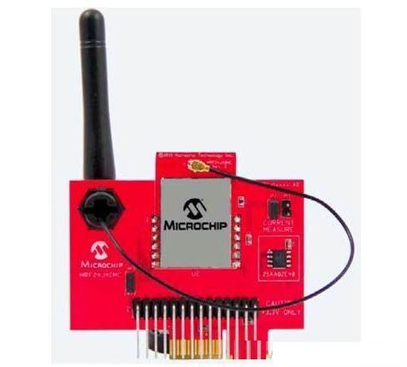](http://upload.semidata.info/new.eefocus.com/article/image/2015/04/16/552fa2e1741bd.jpg)

图1：带子板和外部天线的MRF24J40MC模块

现在，我们将节点2替换为增益(输出功率)为0dB的MRF24J40MA模块。由于节点1的接收灵敏度为-95dBm，故衰落余量为 35dBm(95dB~60dB)。此外，还存在因环境[在视距(LoS)内]导致的损耗(衰落)，这会使信号级别进一步降低20dB，此时的通信仅有 15dB到20dB的附加增益。

**菲涅尔区**

菲涅尔区是指无线电波离开天线后在可视距离周围传播的区域，如图2所示。拥有视距对于保持强度有利，对于2.4GHz无线系统更是如此，原因在 于2.4GHz波易被水吸收。根据经验，必须有60%的菲涅尔区不存在障碍物。通常，20%的菲涅尔区被阻挡时几乎不会引起链路信号损耗，而这一比例超过 40%时信号损耗将非常明显。

[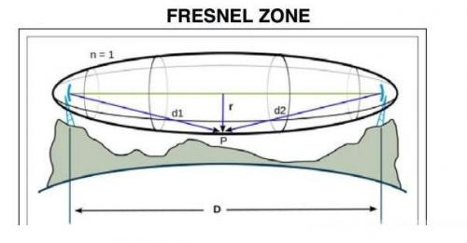](http://upload.semidata.info/new.eefocus.com/article/image/2015/04/16/552fa2e1a8e4c.jpg)

图2：菲涅尔区

计算出可被阻挡的菲涅尔区的比例非常重要。通常，20%到40%的菲涅尔区被阻挡时几乎不会对通信链路造成干扰。被阻挡的菲涅尔区最好不要超过20%。

由于存在墙壁和天花板等障碍物，建筑物中室内的传播损耗明显更高。这种损耗是墙壁和天花板引起的衰减，以及设备、家具和人为干预造成的阻挡共同作用的结果。

径直道路上每棵树木造成的衰减损耗约为8dB到18dB。这种衰减取决于树木的大小、形状和种类。两面均干燥的木质墙壁会导致约6 dB的衰减。由于材料和视距等原因，相对较老的建筑物的内部损耗可能比新建筑物大。混凝土墙导致的损耗为10dB到15dB，具体取决于墙面的大小和形 状。建筑物地板导致的损耗为12dB到27dB。钢筋混凝土地板导致的损耗大于木质地板。镜面墙造成的损耗非常高，因为它采用了导电的反射涂层。

有时，菲涅尔区能够很好地指示室内环境范围的测量结果。通常，视距传播的有效范围仅为前3m左右。超过3m后，在密集的办公室环境下，室内传播 损耗将升至30dB/30m。保守地说，大多数情况下对路径损耗的估算有所夸大。实际传播损耗与估算结果的偏差可能非常大，具体取决于建筑物的构造、结构 和布局。

此外，还有一些可能导致菲涅尔区内发生传播损耗的其他原因，例如与其他发射器间的冲突、发射器的误差向量幅度(EVM)较弱(通常在20%到24% RMS范围内)以及物体或人员移动引起的反射等。

图3显示了视距环境下的接收信号强度指示(RSSI)。

[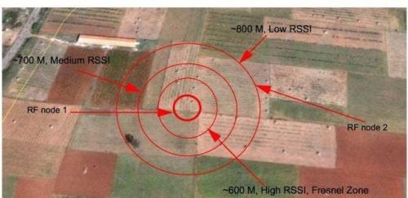](http://upload.semidata.info/new.eefocus.com/article/image/2015/04/16/552fa3185eb24.jpg)

图3：视距环境中的位置和距离

**结论**

选择路径损耗模型来预测RF系统性能时应十分谨慎。除极少数受限情况外，大多数情况下选择自由空间路径损耗(Free Space Path Loss, FSPL)模型会发生严重错误。对于城市环境，使用ITU室内传播模型更能反映真实场景。

在城市环境中，最好使用10dB到12dB来预测传输距离加倍时所需增加的链路预算。接收器灵敏度是系统中最重要的变量，必须谨慎对待并相应优 化以延长传输距离。另外，任意无线系统中的其他变量也会影响传输距离，但仅在大幅变化时，其造成的影响才与接收器灵敏度变化产生的影响相当。

多路径效应引起的衰落可导致大于30dB到40dB的信号衰减，因此在设计无线系统时，强烈建议在链路预算中留出足够的链路余量来解决这一损耗问题。